«СОГЛАСОВАНО»  Председатель комитета по транспорту, организации дорожного движения  и развитию улично-дорожной сети  _____________ А.В. Курлыков  "_____" ______________ 2019 г.  «СОГЛАСОВАНО»  Начальник ОГИБДД УМВД России  по городу Екатеринбургу  подполковник полиции  ________________ В.А. Горев  "_____"_______________ 2019 г. |  |  | «УТВЕРЖДАЮ»  Директор МАОУ СОШ № 28  ___________ Суворова О.С.  "____" ___________ 2019 г.

Паспорт
дорожной безопасности

Муниципальное автономное общеобразовательное учреждение
средняя общеобразовательная школа № 28
(наименования образовательного учреждения)

2019 г.

Общие сведения

Муниципальное автономное общеобразовательное учреждение
средняя общеобразовательная школа № 28 (МАОУ СОШ № 28)
(полное наименование общеобразовательного учреждения)

Юридический адрес ОУ: 620089, г. Екатеринбург, ул. Луганская, 1

Фактический адрес 620089, г. Екатеринбург, ул. Луганская, 1

Руководители ОУ:
Директор (руководитель)  (должность) | Суворова Ольга Сергеевна, (343) 266-61-51  (фамилия, имя, отчество) (телефон)
Заместитель директора по АХЧ  (должность) | Ракшина Елена Сергеевна, (343) 266-14-05  (фамилия, имя, отчество) (телефон)
Заместитель директора  (должность) | Винникова Елена Геннадьевна, (343) 266-59-54  (фамилия, имя, отчество) (телефон)
Педагог-организатор  (должность) | Панкова Наталья Алексеевна, (343) 266-59-54  (фамилия, имя, отчество) (телефон)
Ответственные работники
муниципального органа образования
Главный специалист  (должность) | Шичинова Ольга Геннадьевна, (343) 261-52-34  (фамилия, имя, отчество) (телефон)
Ответственные от Госавтоинспекции
(должность) | Шестакова Екатерина Анатольевна, 8-950-642-88-88  (фамилия, имя, отчество) (телефон)
(должность) | Шалкеев Генрих Альбертович, 8-900-042-31-54  (фамилия, имя, отчество) (телефон)
Ответственные работники за мероприятия
по профилактике детского травматизма
Преподаватель-организатор ОБЖ  (должность) | Топоровская Мария Владимировна, (343) 266-59-54  (фамилия, имя, отчество) (телефон)
Руководитель или ответственный работник дорожно-эксплуатационной
организации, осуществляющей содержание УДС
(должность) | Феденев Тимофей Сергеевич, (343) 254-63-29  (фамилия, имя, отчество) (телефон)
Руководитель или ответственный работник дорожно-эксплуатационной
организации, осуществляющей содержание ТСОДД*
(должность) | Архипов С.П., (343) 254-63-29  (фамилия, имя, отчество) (телефон)

Количество учащихся 716

Наличие уголка по БДД имеется, расположен в фойе на 1 этаже
(если имеется, указать место расположения)
Наличие класса по БДД имеется
(если имеется, указать место расположения)
Наличие автогородка
(площадки) по БДД не имеется

Наличие автобуса в ОУ нет
(при наличии автобуса)
Владелец автобуса нет
(ОУ, муниципальное образование и др.)

Время занятий в ОУ:
1-ая смена: 8:30 – 14:00
2-ая смена 14:00-18:00
внеклассные занятия: 15:00 – 18:30

Телефоны оперативных служб:
01-единый телефон
02-полиция
03-скорая помощь

Используемые сокращения
ОУ – образовательное учреждение.
УДС – улично-дорожные сети.
БДД – безопасность дорожного движения.
ТСОДД – технические средства организации дорожного движения.
ПДД – правила дорожного движения

План-схемы образовательного учреждения

1. Район расположения образовательного учреждения,
пути движения транспортных средств и детей (обучающихся, воспитанников)

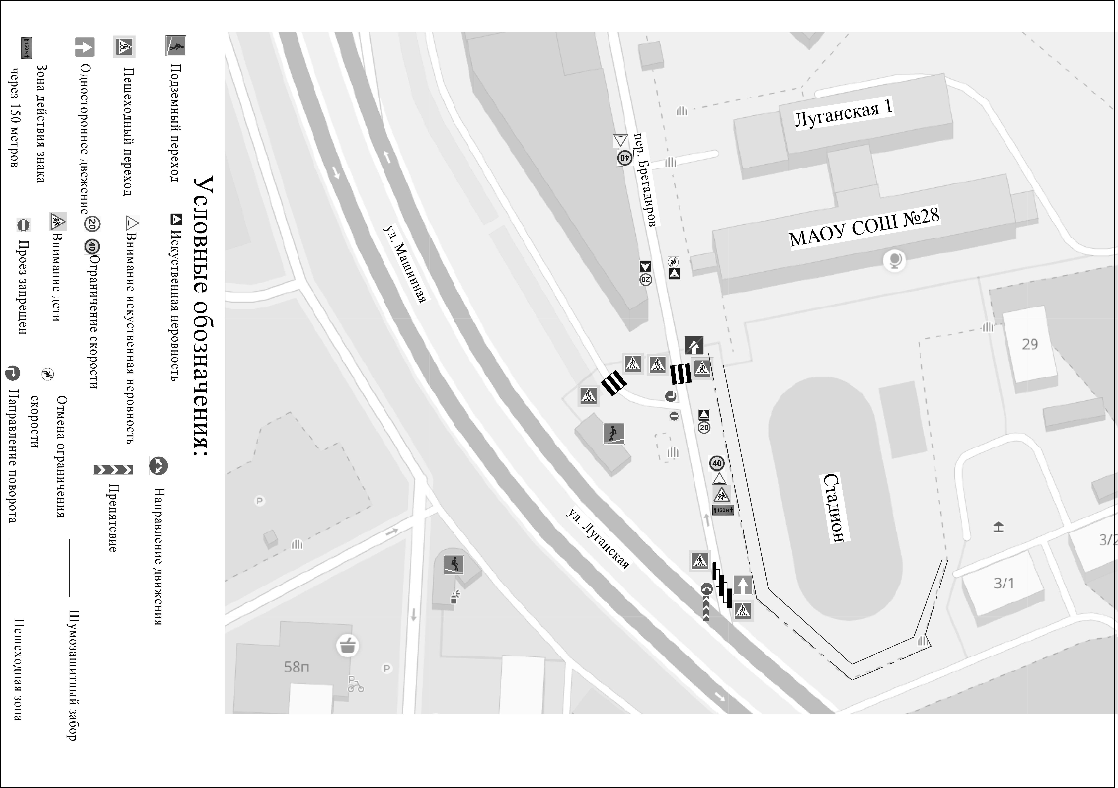

2. Описание расположения школы

- Школа размещена рядом с дорогой, выход из школы расположен на расстоянии
100 метров от дороги.

- Территория школы располагается в пересечении ул. Луганской и пер. Бригадиров.

- По ул. Луганской организованно двухстороннее движение, по три полосы в
каждую сторону.

- По пер. Бригадиров организованно одностороннее движение.

- На пересечении ул. Машинная и Циолковского установлен светофор.

- На пересечении ул. Луганская и Саввы Белых установлен светофор.

- На ул. Луганской размещен подземный пешеходный переход.

- Школа имеет ограждение по всему периметру.

- Со стороны пер. Бригадиров размещен въезд во двор школы, ворота постоянно
закрыты на замок.

- Объектов школы, размещённых за ограждением территории школы, нет.

3. Схема организации дорожного движения в непосредственной близи от образовательного учреждения с размещением соответствующих технических средств организации дорожного движения, маршрутов движения детей и расположения парковочных мест.

Ул Луганская
МАОУ СОШ №28
Луганская 1

Пер Бригадиров

4. Пути движения транспортных средств к местам разгрузки/погрузки
и рекомендуемые безопасные пути передвижения детей
по территории образовательного учреждения

